智能科学与工程学院

最优估计大作业

学 号：S321040109

专 业：控制科学与工程

学生姓名：屈银松

任课教师：黄玉龙 教授

2022年5月

目录

1 问题描述 1

2 状态估计历史与研究现状 2

3 无人船模型 3

3.1 高保真仿真模型 3

3.2 简化模型 4

4 制导率及控制器设计 4

4.1 制导率设计 5

4.2 控制器设计 6

5 高斯滤波基础知识 7

6 基于Compass测量的估计方法研究 8

6.1 状态空间建模 8

6.2 卡尔曼滤波器设计 9

6.3 仿真实验 11

7 基于GNSS测量的估计方法研究 14

7.1 状态空间建模 14

7.2扩展卡尔曼滤波器设计 15

7.3 无迹卡尔曼滤波器设计 16

7.3.1 无迹变换 16

7.3.2 算法流程 17

7.4容积卡尔曼滤波器设计 18

7.4.1 球面-径向积分准则 18

7.4.2 三阶CKF算法流程 19

7.4.3 五阶CKF算法流程 21

7.5 非线性滤波方法总结 23

7.6 EKF ､UKF､ CKF3th ､CKF5th估计效果对比仿真实验 23

7.6.1 直线路径跟踪实验 24

7.6.2 折线路径跟踪实验 27

7.6.3 定舵角回转运动实验 30

8 总结 32

附录A 无人船模型参数 33

参考文献 34

基于卡尔曼滤波的无人船路径点跟踪控制系统设计

摘要: 本次实验分别采用Compass和GNSS做为测量元件，以无人船路径跟踪为应用场景，深入研究了卡尔曼滤波器（KF）､扩展卡尔曼滤波器（EKF）､无迹卡尔曼滤波器（UKF）、三阶容积卡尔曼滤波器（CKF3th）以及五阶容积卡尔曼滤波器（CKF5th）的设计与实现，利用SIMULINK对这些滤波方法分别进行仿真实验，从估计精度､适用性以及稳定性方面对这几种算法的进行比较，并对仿真结果进行分析，最后得出本文结论。

关键词: KF， EKF， UKF， CKF

# 1 问题描述

商业无人船经常被用来海港环境勘探､海图绘制､海洋信息获取等，完成这些海上任务经常需要进行路径跟踪控制，即使得船舶以设定的速度跟踪预定的路径[1]。无人船路径跟踪控制器的设计有两个难点，第一点是欠驱动性质，无人船通常配有螺旋桨和舵来实现纵向和横向的控制，只能通过两自由度的控制输入来实现船舶三自由度的运动，因此无人船路径跟踪控制属于典型的欠驱动问题，通过LOS(line-of-sight)制导率可以将三自由度的控制变为两自由度的控制，减少的控制器设计的难度[2]。第二点是无人船运动状态难以直接从传感器中获取，需要设计合适的状态估计器来估计无人船运动状态，从受到测量噪声和外界环境的干扰的测量值中获取船舶真实的运动状态对于精确的路径跟踪控制十分重要。对于需要高精度跟踪控制的大型船舶，通常配备陀螺罗盘来进行艏向角的测量，这种罗盘依靠高速旋转的陀螺来进行寻北，因此可以避免传统罗盘易受电磁干扰的缺陷，但是其相对传统罗盘价格较高，因此对于小型无人船，一般配备的是基于磁场的磁罗盘(Compass)，这种罗盘易受电磁干扰，测量的艏向角数据含有误差，并且无法测得航向角速度，需要利用状态估计算法从测量值中实时估计出系统状态。除此之外，一种可替代的方案是利用全球定位导航系统(GNSS)来计算其航向角，GNSS测得的经纬度信息经过计算可得到相对于地球表面某一参考点的位置坐标[3,4,5,6]，然而其并不能直接得出航向角，因此需要结合状态估计方法和平面运动模型来估计其航向角。在直线路径跟踪中，其巡航速度固定，但艏向角不固定，因此航速可以利用匀速运动(CV，constant velocity)模型来近似表达，转向可以利用匀加速(CA，constant acceleration)模型来近似描述。本文分别研究了基于Compass和GNSS的艏向角估计方案，在贝叶斯滤波框架下设计状态估计器，并利用SIMULINK仿真测试，验证所设计状态估计器的有效性。

综上，路径跟踪控制系统可以归结为三个部分:几何制导率､艏向控制器和状态估计器， 路径跟踪控制系统框架如图1所示。



图1.1 路径跟踪系统框图

本次实验基于高保真船舶仿真模型，分别采用Compass和GNSS做为测量仪器，深入研究了KF､EKF､UKF､PF滤波器的设计与实现，利用SIMULINK对这些滤波方法分别进行仿真实验，并对滤波结果进行分析，最后给出结论。本文的研究脉络为：第1节阐述了路径跟踪控制问题和状态估计问题；在第2节对状态估计的历史与研究现状进行充分的调查；第3节简要介绍了本次实验所用的无人船仿真模型，并利用Nomoto转向模型对其简化；第4节简要介绍了直线路径跟踪制导率和艏向控制器的设计；第5节简要介绍了高斯滤波基础知识；第6节考虑测量元件为Compass的线性卡尔曼滤波器的设计；第7节研究了测量元件为GNSS的非线性滤波方法，在贝叶斯估计框架下研究了EKF、UKF、三阶CKF以及五阶CKF滤波方法。

# 2 状态估计历史与研究现状

状态估计的历史可以追溯到1809年，高斯提出最小二乘法，并应用该方法从大量测量数据中估计出谷神星的精确轨道值，但这种估计方法不包含系统动态方程。随后，1940年维纳提出了维纳滤波，从频域实现线性动态系统最优估计，但维纳滤波计算量大限制了其工程应用，为克服维纳滤波的缺陷，卡尔曼于1960年从时域实现了线性系统状态最优估计，其只需要前一时刻的估计值和当前时刻的测量值来进行迭代运算，故减少了计算量，可以实时在线估计系统状态，这种迭代算法易于工程实现，被广泛应用在线性动态系统的状态估计中。卡尔曼滤波方法需要系统的精确数学模型，并要求其数学模型是线性的，但实际的系统数学模型及其复杂，并且是非线性的，因此大量的研究学者对卡尔曼滤波方法进行了改进，1970年Bucy和Sunahara提出了扩展卡尔曼滤波器(EKF)，这种方法要求先对非线性系统在平衡点处求解雅可比矩阵来得到线性化状态方程，然后利用卡尔曼滤波方法估计状态，然而由于雅可比矩阵的计算会引入舍入误差，因此其适用于弱非线性系统，对于强非线性系统，常常采用确定性采样来近似计算高斯概率密度的sigma点卡尔曼滤波系列方法，其典型代表为无迹卡尔曼滤波器(UKF)。2009年，加拿大学者Arasaratnam提出了容积卡尔曼滤波器(CKF)，该滤波方法以sigma点滤波为基础，采用球面-径向积分准则对高斯滤波进行数值逼近并进行递推状态估计，相比于无迹卡尔曼滤波，容积卡尔曼滤波具有更严密的数学推导，且滤波精度更高，一经提出，就被广泛应用。

上面叙述的滤波方法大都基于状态模型的，但随着现代系统的发展，传感器可以获取越来越多的信号并进行存储，因此如何利用这些测量大数据来提高状态估计的性能成为该领域的研究热点[7]。随着传感器技术和存储技术的发展，尤其是近年来，无人船（USV）、自动驾驶系统等现代智能系统得到了广泛应用，系统中的传感器越来越多，测量数据也在增加。在军事和民用领域，许多过程，如目标监测、检测、跟踪和识别，都是基于多个传感器的测量，并通过信息融合技术完成的[8]。因此，数据驱动学习网络也成为状态估计理论的一个重要研究方向。与需要已知系统信息的基于模型的方法相比，基于数据库的方法可以使用大数据获得模型无法描述的系统特征。然而，他们放弃了系统的既定知识，过于依赖数据。当数据不足或质量较低时，结果并不比传统的基于模型的估计方法好。因此，这两种方法各有优缺点，有效地结合数据驱动和模型驱动至关重要，本次课程设计研究的是基于模型的卡尔曼滤波方法。

# 3 无人船模型

## 3.1 高保真仿真模型

本次仿真测试采用的船舶模型为一艘海事船，丹麦科技大学水动力和空气动力实验室对其做了充分的实验[9]，该船舶设定航行速度u0为7.7m/s，总长度160.93m，此海事船关于纵荡､横荡和艏摇三自由度平面动力模型如下:

 (3.1)

由于船舶的动力模型建立在船体坐标系中，需要将其进行坐标变换得到船舶在北东坐标系中的运动模型如下:

 (3.2)

其中:，为真实的纵向速度，为别为纵向速度扰动项和设定的巡航速度，在这里为7.7m/s， ，为真实的横向速度，为横向速度的扰动项，由于纵向速度本身就是扰动项，所以其和横向速度等价，，为真实的转艏角速度，和横向速度一样，其扰动和本身等价，分别为船舶的北向位置､东向位置和船舶相对于北东坐标系的艏向角。船舶的水动力项:

 (3.3)

 (3.4)

 (3.5)

其中，dx、dy、dn为环境干扰项，本次滤波实验假设其等效为白噪声；等系数为无人船动力模型的水动力系数，其数值仿真参数见附录A

## 3.2 简化模型

为了控制器和滤波器的设计需要将上述船舶模型简化，路径跟踪控制首要任务是设计艏向控制器控制船舶沿着预定路径行驶，所以纵向速度的控制不是那么重要，假设船舶以恒定速度行驶，总航行速度为U，纵向运动可用CV模型近似描述，根据Nomoto模型[10]，船舶艏向运动模型可近似为二阶线性模型，其可用CA模型近似描述，综上可建立下述简化运动方程[11]。

 (3.6)

 (3.7)

 (3.8)

 (3.9)

 (3.10)

其中，x､y分别为北向位置和东向位置，U为船舶的真实航速，，为船舶的航向角，为船舶的航向角速度，T，K为Nomoto艏向运动模型的时间常数和比例系数，为舵角，w1和w2为外界噪声干扰。

# 4 制导率及控制器设计

路径跟踪控制系统包括三部分，制导率､控制器､滤波器三部分，本节简要介绍了制导率和控制器的设计，在第6､7节分别介绍了基于Compass和GNSS测量时的卡尔曼滤波器设计方法。

## 4.1 制导率设计

目前主要的路径点跟踪方法为LOS制导率，LOS制导率的原理如图4.1所示，无人船所跟踪的直线路径是由给定的多个路径点生成，首先路径跟踪控制目标是使USV跟踪由Pk和Pk+1两个路径点生成的一段直线路径，使其横向偏差ye趋于0，当无人船行驶到Pk+1的接受圆内，即当无人船在北东坐标系下的位置坐标满足时（，xk和yk分别为路径点Pk的横纵坐标），跟踪路径切换为由Pk+1和Pk+2路径点生成的下一段路径，由此完成多个路径点生成的直线路径跟踪控制任务。



图4.1 LOS制导示意图

由图4.1中的几何关系计算ye如下:

 (4.1)

其中：

如图4.1所示，图中 为前视距离，由LOS制导率可得期望航向角可选取如下:

 (4.2)

证明:

选取李雅普诺夫函数如下:

 (4.3)

将李雅普诺夫函数对时间t求导可得:

 (4.4)

利用李雅普诺夫定理可知系统稳定

证毕;

## 4.2 控制器设计

上述LOS制导率给出期望航向角，航向控制器通过控制舵角使船舶沿着期望航向角航行，实现路径跟踪横向误差趋向0。接下来利用PID结合参考反馈项来设计控制器。

 (4.5)

参考反馈项选取为:

 (4.6)

将上述两式带入到简化模型中可得:

 (4.6)

控制器参数的选取可按照零极点配置来设计，（4.6）式除了积分项可以看作一个二阶系统，可知其固有频率和阻尼和Kp､Td的关系由下式确定:

 (4.7)

 (4.8)

由式可得:

 (4.9)

 (4.10)

积分项参数Td可通过实验来选取，一般选为:

 (4.11)

# 5 高斯滤波基础知识

由于本文后续滤波器的设计都是基于高斯滤波框架来进行设计的，因此本节先介绍高斯滤波基础知识，引出非线性高斯滤波框架。

假设系统方程为:

 (5.1)

 (5.2)

高斯滤波是由贝叶斯滤波发展而来，贝叶斯滤波的核心思想是通过先验信息和观测信息得到状态后验概率密度函数，进而通过后验概率密度求其期望､方差和协方差来得到待估计量。

首先在时刻k-1给定后验概率密度，，则预测概率密度按如下公式计算:

 (5.3)

基于当前时刻k收到的测量值zk，后验概率密度的更新如下:

 (5.4)

假设预测概率密度和似然概率密度都是高斯分布，最终可以导出高斯后验概率密度，只有均值和协方差需要计算，基于上述两个贝叶斯滤波公式可以导出高斯滤波公式，其可以分为两部分:

(1)预测

 (5.5)

(5.6)

(2)更新

 (5.7)

 (5.8)

 (5.9)

其中:

 (5.11)

(5.12)

 (5.13)

从上述高斯滤波公式的描述中可以得知，高斯滤波的主要问题是计算已知函数和高斯概率密度函数乘积的积分，对于线性系统来说，即f(x)和h(x)为线性函数，则其积分结果为经典卡尔曼滤波器(KF)，对于非线性系统来说，求其积分的解析解就变得比较棘手了。若非线性程度较弱，可以在平衡点处截取非线性函数的一阶泰勒展开式，将其线性化，然后再进行积分，这种方法的典型结果就是扩展卡尔曼滤波器(EKF);对于复杂的非线性函数，没办法将其线性化处理，因此众多研究学者将目光转向其积分的数值求解问题上，得出了许多近似求解方法，容积卡尔曼滤波(CKF)是一种典型的近似求解方法。本文接下来的部分就是在高斯滤波框架下分别设计KF､EKF､CKF，进行公式的推导，得出滤波器表达式，并结合路径跟踪问题，利用mariner无人船进行验证KF､EKF､CKF算法的有效性，滤波器的滤波效果采用蒙特卡洛随机试验计算平均均方根误差(RMSE)来进行评估，对比了EKF和CKF的滤波效果，并进行了3阶､5阶CKF滤波效果对比实验。

# 6 基于Compass测量的估计方法研究

## 6.1 状态空间建模

为了进行路径跟踪控制，控制器需要获取船舶航行的艏向角，常用方位角测量传感器一般为磁罗盘和陀螺罗盘，陀螺罗盘精度高，抗干扰性强，但其价格昂贵，故一般小型的无人春不配备陀螺罗盘，磁罗盘价格相对低廉，所以小型无人船一般采用磁罗盘作为艏向角测量仪器，但是磁罗盘极易受到电磁干扰，并且还伴有船舶运动时的海浪干扰，若想获得好的路径跟踪效果，也同时减少执行器的损耗，需要采用卡尔曼滤波器来滤除罗盘的测量噪声，并估计出船舶的艏向角。利用卡尔曼滤波器滤波估计，首先需要建立系统的状态空间方程。受到的海浪干扰为由白噪声驱动的二阶系统，输出干扰为一阶海浪诱导力，电磁干扰可看作测量仪器的测量误差，其等效为高斯白噪声，可以得出下述状态空间方程[1]。

系统状态方程:

 (6.1)

 (6.2)

 (6.3)

 (6.4)

测量方程建模:

 (6.5)

其中:，式(31)和式(32)为海浪干扰模型，式(33)和式(34)为船舶艏向运动模型，将式(31)~(35)写成状态方程表达形式如下:

 (6.6)

 (6.7)

其中:



离散化:

 (6.8)

 (6.9)

其中:

## 6.2 卡尔曼滤波器设计

由系统方程(6.1)~(6.5)和量测方程(6.9)可知系统线性的，故可以直接在高斯滤波框架下推导出卡尔曼滤波算法。首先在给定的后验概率密度下基于状态方程预测当前时刻状态值，将系统方程带入高斯滤波框架中的预测方程中得:

(6.10)

(6.11)

基于当前时刻状态预测值和测量值得到后验估计值:

 (6.12)

 (6.13)

(6.14)

 (6.15)

 (6.16)

 (6.17)

 (6.18)

将上述卡尔曼滤波器推导结果汇总为下表:

表6.1 卡尔曼滤波公式

|  |  |
| --- | --- |
| 初值 |  |
| 预测 |  |
| 更新 |  |

## 6.3 仿真实验

仿真参数设置:

无人船运动状态初始值:x=[0;0;0;100;300;0]

滤波器参数设置:过程噪声为Qk1 = diag(2，1e-4)，量测噪声为Rk = 1e-05，后验状态初始值Xk0 = [0 0 0 0]'，后验估计误差协方差Pk0 = diag([1 1 1 1]);

控制器参数设置:Kp = 1.45，Td=36.3s，Ti=200s，K = 0.185， T=107.3s

制导率参数设置:，设定路径点为[0 0 2900 2900 2900 4900]'

仿真时长:1200s，采样间隔:h=0.1s

蒙特卡洛仿真次数:Nc=20

仿真结果如下图:

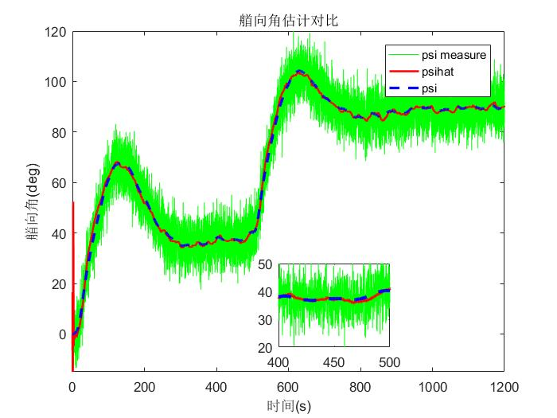

图6.1 艏向角估计

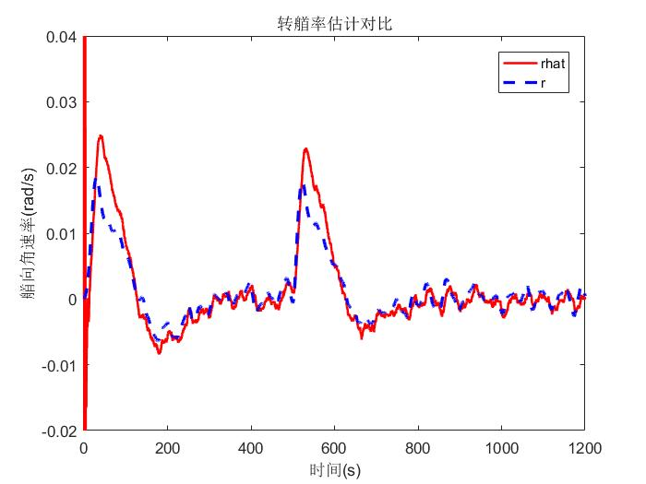

图 6.2 转艏率估计

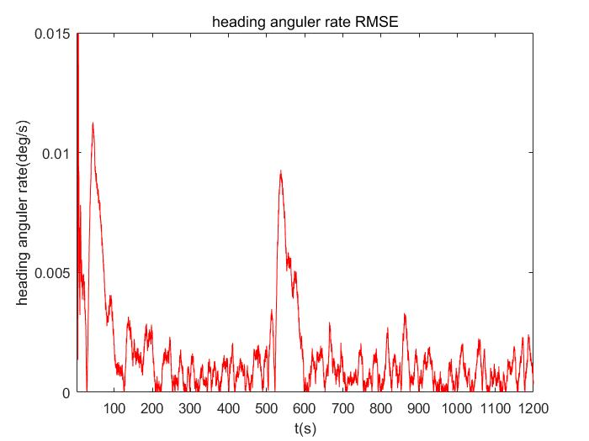

图6.3 航向角估计RMSE

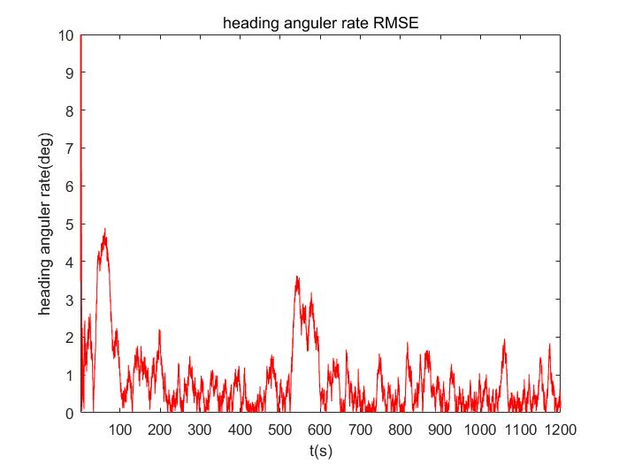

图6.4 转艏率估计RMSE

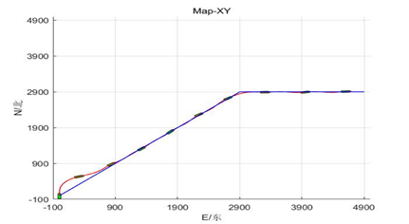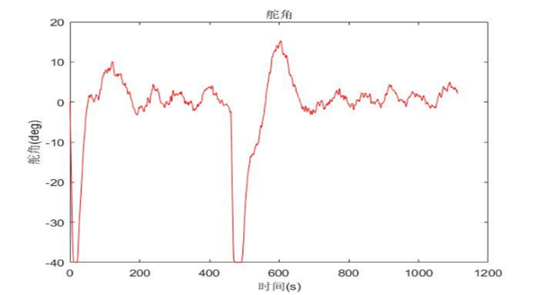

图6.5 直线路径跟踪效果a 图6.6 舵角变化a

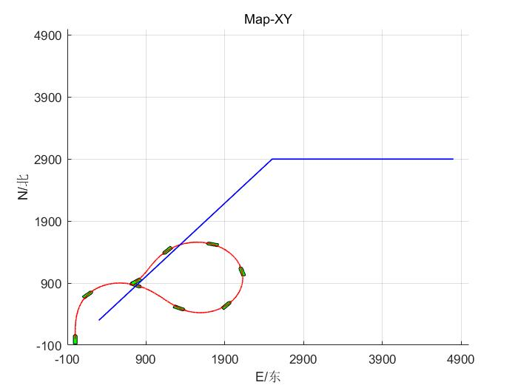 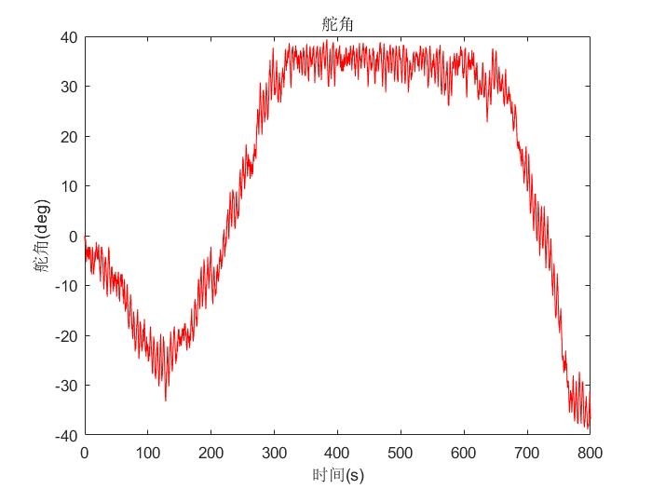

图6.7 无人船跟踪效果图b 图6.8 舵角变化b

注:图6.5和图6.6为采用卡尔曼滤波估计值进行跟踪控制的效果图，图6.5和图6.6为采用卡尔曼滤波估计值进行跟踪控制的效果图

由图6.5和图6.7对比可知，若直接使用带有噪声的罗盘测量值，无人船不能跟踪上预定路径，且由图6.8可以看出，由于噪声的存在，舵角变化非常频繁，这极大的增加了执行器的损耗，由图6.5可知无人船在卡尔曼滤波后能很好的跟踪上预定路径，且由图6.6看出舵角变化受噪声影响较小，说明了卡尔曼滤波器能很好的滤除罗盘测量噪声，由图6.2~6.4可以看出卡尔曼的滤波估计效果，其估计误差方差逐渐趋近于0，限制在一个较小的误差范围。该仿真实验证明了线性卡尔曼滤波器能很好的对线性系统进行滤波估计。

# 7 基于GNSS测量的估计方法研究

## 7.1 状态空间建模

除了磁罗盘和陀螺罗盘，测量船舶艏向角还有一种可替代且价格低廉的方案，利用两个GNSS模块来获取方位角，本文采用的是更为经济的方案是采用一块GNSS模块来获取方位角。但是GNSS模块直接输出的是无人船的经纬度信息，通过计算获得其北向位置和东向位置，故通过GNSS的测量值不能直接得到船舶运动的方位角信息。但是通过建立合适的船舶运动模型，利用卡尔曼滤波器可以估计出其航向角信息，下面分别利用CV模型和CA模型来建立无人船的运动模型。由于假设无人船以恒定速度航行，故其北向和东向运动模型可由CV模型来近似描述(式(7.1)~(7.2))，由于存在噪声，所以船舶速度模型可由式(7.3)描述，对于艏向运动，其转艏率在舵的作用下可以由CA模型近似描述(式(7.4)~(7.5))[11]。

系统状态方程:

 (7.1)

 (7.2)

 (7.3)

 (7.4)

 (7.5)

测量方程:

 (7.6)

 (7.7)

其中，w1和w2为过程噪声，v1和v2为GNSS测量误差，对于GNSS测量方法，测量值会存在漂移，这种漂移干扰一般可用马尔可夫过程来近似表述:

 (7.8)

其中：wv为高斯白噪声，Tv为积分时间常数

## 7.2扩展卡尔曼滤波器设计

由于式（7.1）和（7.2）为非线性方程，不能写成状态空间形式，为进行EKF的设计，需要将其线性化处理，先将式（7.1）至式（7.7）写成向量表达形式:

 (7.9)

 (7.10)

由上述状态方程可知，只有是非线性的，故需利用泰勒级数将其在平衡点处展开，即:，令，可得其线性化方程如下:

 (7.11)

其中，将式(58)和式(57)离散化可得如下结果:

 (7.12)

 (7.13)

其中:，，，具体结果如下:



参考第6节的KF设计，EKF滤波公式和KF公式几乎相同，只是多了上述线性化的部分，注意的是在进行状态预测时使用式7.12。EKF公式总结如下表:

表7.1 EKF滤波公式汇总

|  |  |
| --- | --- |
| 初值 |  |
| 预测 |  |
| 更新 |  |

## 7.3 无迹卡尔曼滤波器设计

### 7.3.1 无迹变换

当系统的非线性比较严重时，EKF的估计并不准确，这是因为EKF是依赖线性化后的系统状态方程来传递状态均值和方差的，为了避免非线性系统线性化带来的误差，基于固定采样点的非线性滤波算法相继而出，本小节介绍的UKF是基于固定点采样的滤波算法，其降低了EKF线性化带来的误差。

在高斯滤波框架下可知，若想实现状态估计需要计算(5.6)、(5.7)及(5.11)~(5.13)式的高斯积分，由于待估计的系统是非线性的，其积分的解析解不好求出，一种可行的办法就是通过选取合适的点来近似描述高斯分布，然后通过非线性函数来传递高斯分布的均值和方差[12]。假设已知均值为､协方差为P的n维向量x和非线性函数，现在估计的问题就是根据x的分布特征来求得z的分布特征。根据无迹变换准则，可选取如下2n+1个sigma点:

 (7.14)

以及如下2n+1个加权系数:

 (7.15)

其中，为设定的参数，  ，为比例因子。则经过非线性变换:后，z的均值和方差分别为:

 (7.16)

### 7.3.2 算法流程

根据上述无迹变换准则及高斯滤波框架(5.3)~(5.11)，可得如下无迹卡尔曼滤波算法流程:

step1:滤波器初始化:

，

step2:计算sigma点及其相应权值:











其中: ，ei为n维单位矩阵的第i列

step3: 传递容积点:



step4:向前一步预测:





step4: 计算量测方程sigma点:



step5: 利用量测方程传播容积点:



step6: 量测预测:







step7: 计算卡尔曼增益:



step8: 状态更新:



step9: 协方差更新:



## 7.4容积卡尔曼滤波器设计

### 7.4.1 球面-径向积分准则

若系统为非线性系统，由上述所提的高斯滤波框架可知，其状态估计需要计算大量的非线性函数x高斯概率密度函数的积分，容积卡尔曼滤波器的核心思想就是以高斯滤波框架为主体，对高斯积分进行变换得到球面-径向积分，然后用不同的数值方法进行计算[13，14，15，16]。上述高斯积分可以概括为一下形式:

 (7.17)

令，则上式可以等价为:

 (7.18)

上式可以分为球面积分和径向积分两部分求解，径向积分可以由径向积分准则近似计算:

 (7.19)

球面积分可由下述球面积分准则近似:

 (7.20)

因此高斯积分可由下式近似计算:

 (7.21)

基于上式选取不同的Nr和Ns可以得到不同阶数的球面径向容积规则来计算高斯积分，根据文献下面分别给出下述高斯积分3阶和5阶容积计算规则[3]:

 (7.22)

(7.23)

式(66)中的ej为n阶单位阵的第j列，式(66)中的s由下式确定:

 (7.24)

 (7.25)

### 7.4.2 三阶CKF算法流程

待估计系统为5阶，即n=5，由高斯滤波框架可知需计算如下积分:

 (7.26)

将(7.22)中的x用容积点代替，为了方便下述算法的描述，将式(7.22)中的ej和-ej合成一个矩阵，用如下符号代替:

(7.27)

由上式可知三阶CKF的采样点数为2n个，结合式(7.22)和式(7.26)可得下述三阶CKF算法流程:

step1 : 给定系统阶数n，容积点个数m=2n，后验协方差P，生成m个容积点



step2: 利用系统状态方程传播容积点



step3: 状态和协方差预测





step4: 计算容积点:



step5: 利用量测方程传播容积点:



step6: 量测预测:







step7: 计算卡尔曼增益:



step8: 状态更新:



step9: 协方差更新:



### 7.4.3 五阶CKF算法流程

五阶CKF和三阶CKF的不同之处在于容积点的分布及权重分配，五阶CKF的容积点生成方式为见式(7.24)和式(7.25)。类比3thCKF的设计，由式(7.23)可以得出5thCKF的算法流程如下:

同样为了算法描述的简便，将式(7.24)和式（7.25）中的sj合成一个矩阵，简记为如下符号:

(7.28)

(7.29)

则五阶CKF的算法描述如下:

step1 : 给定系统阶数n，后验协方差P







step2: 利用系统状态方程传播容积点



step3: 状态和协方差预测



step4: 计算容积点:



step5: 利用量测方程传播容积点:



step6: 量测预测:



step7: 计算卡尔曼增益:



step8: 状态更新:



step9: 协方差更新:



## 7.5 非线性滤波方法总结

从EKF､UKF以及CKF理论的介绍可知，EKF采用非线性函数的方法将非线性系统转化为线性系统，而UKF和CKF都是通过一组确定性采样点来近似非线性函数的后验分布，因此，本质上，他们都是基于贝叶斯理论的次优非线性高斯滤波算法，下面将通过对估计精度､适用性以及稳定性等方面对这几种方法进行简单的比较分析。

EKF算法是通过对非线性按泰勒展开式进行一阶截断，忽略二阶及以上高阶项的影响，将非线性系统转化为线性系统，从理论上，EKF的估计精度只能达到一阶，同时当系统的非线性程度很高时，EKF算法的估计误差会非常大，甚至会发散，因此EKF适用于非线性程度较低的非线性系统，此外，雅可比矩阵的计算相对比较复杂，也要求非线性系统必须可微。

UKF算法不同于EKF算法，它是通过UT变换求取一系列Sigma点，然后利用这些Sigma点来近似非线性函数的后验均值和方差，该算法在理论上的估计精度相当于非线性函数泰勒展开式的二阶截断，同时无需计算雅可比矩阵，适用于非线性系统不可微或是不连续的情况，扩展了滤波算法的应用范围，但是当系统大于三阶时，尽管UKF算法可以采用比例修正对称采样来避免算法随系统维数增加而产生的采样非局部效应，但是这样会引起算法的不稳定，引起数值不稳定问题。

CKF算法采用三阶球面-径向容积规则产生一组容积点来近似非线性函数的后验分布，相较于UKF算法，CKF算法有严格的数学理论支撑，且三阶CKF算法比UKF的采样点个数少一个，故三阶CKF算法运算速度较快，五阶CKF的采样点个数是系统维数的平方的2倍，当系统维数比较高时采样点数量远远大于UKF和三阶CKF，故五阶CKF的估计精度较高，但其运算速度较慢，并且当系统维数高于4维时，五阶CKF易发散。

## 7.6 EKF ､UKF､ CKF3th ､CKF5th估计效果对比仿真实验

在7.2~7.4分别介绍了EKF､UKF和CKF算法，并给出了其具体的算法流程，EKF和后两种算法区别较大，EKF需要先对方程进行线性化，而UKF和CKF则基于采样点近似非线性函数概率分布，无需线性化处理，UKF和CKF算法步骤除了采样点和权值的选取不同外，其余都一致。

为了比较EKF､UKF､三阶CKF以及五阶CKF算法的估计性能，分别设计直线路径跟踪､折线路径跟踪和定舵角回转运动实验，这几种实验的设计分别对应的非线性程度由弱变强，能更好反映出集中滤波方法的估计性能。为降低随机性的影响，每个实验都分别进行了蒙特卡洛实验，最终通过无人船在不同运动情形下的路径跟踪效果以及各状态RMSE平均值对比方图来比较上述算法估计性能的优劣。

对于Nc次蒙特卡洛实验，假设每次实验状态x有N个采样点，对于每一采样点采用的RMSE计算公式如下:

 (7.30)

则N个采样点的RMSE为一个随采样时刻变化的值，即产生N个RMSE值:

 (7.31)

则对于状态x的N个采样点､Nc次蒙特卡洛仿真实验的RMSE平均值计算如下:

 (7.32)

本次对比实验UKF和CKF所采用的无人船滤波模型都是基于式(7.1)~(7.7)，EKF采用的是将其线性化后的模型，见式(7.12)~(7.13)。

### 7.6.1 直线路径跟踪实验

仿真参数设置:

无人船运动状态初始值:x=[0;0;0;100;300;0]，Q = diag(1e-10，1e-10)，R=diag(1e-1，1e-1)

滤波器公有参数设置:过程噪声为Qk1 = diag(1e-5，1e-5)，量测噪声为Rk = diag(1e-1，1e-1)，后验状态初始值Xk0 = [105 305 6 0.1 0.01]'，后验估计误差协方差Pk0 = diag([100 100 1 1e-2 1e-2]);

滤波器特有参数设置:UKF参数:，采样点为2n+1=10;3阶CKF参数:采样点个数为2n=10;5阶CKF参数:采样点个数为

控制器参数设置:Kp = 1.45，Td=36.3s，Ti=200s，K = 0.185， T=107.3s

制导率参数设置:，设定路径点为[300 300 4000 300]'

仿真时长:1200s，采样间隔:h=0.1s

蒙特卡洛仿真次数:Nc=20

仿真结果见图7.1~图7.6

平均运行时长:EKF､UKF､ CKF3､ CKF5四种算法二十次蒙特卡洛平均运行时长分别为4.0633､5.0627､4.6628､5.1523

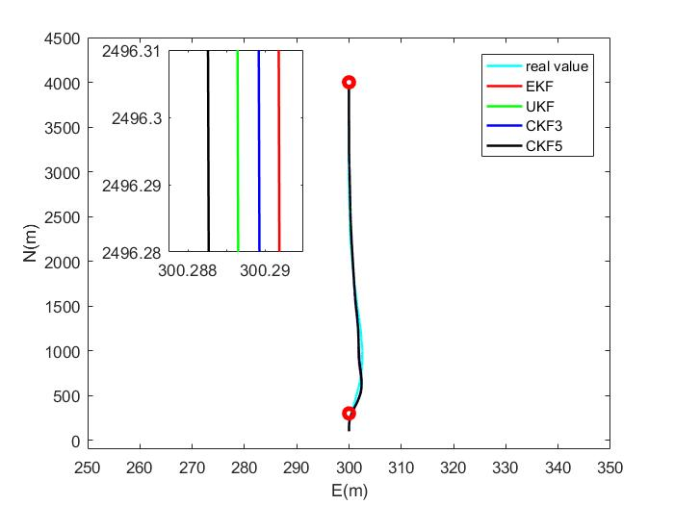

图7.1 直线跟踪效果对比

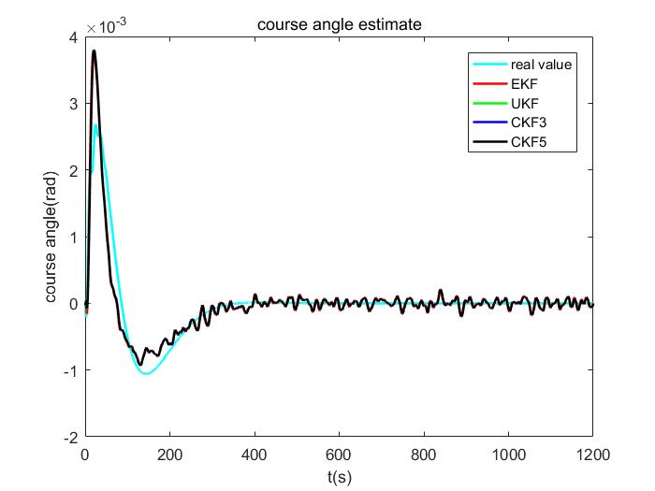

图7.2 直线跟踪艏向角估计对比

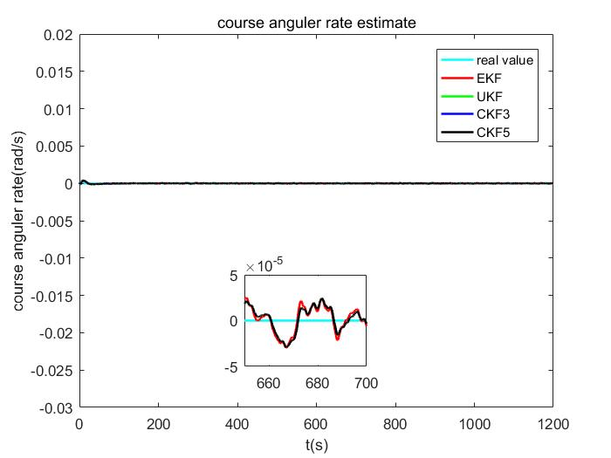

图7.3 直线跟踪转艏率估计对比

由仿真结果图7.2和7.3可知四种滤波方法都能对直线路径跟踪的无人船航向角和航向角速度进行很好的估计，由图7.3的局部放大图来看四种方法估计的差异很小，航向角速率最大估计偏差不超过0.00005rad，由图7.1可以看出，利用四种滤波方法估计的航向角来充当航向控制器的输入，都可以很好的实现路径跟踪，其局部放大图可以看出，跟踪效果并无太大差异，由局部放大图可知四种方法差异最大不超过0.002m。

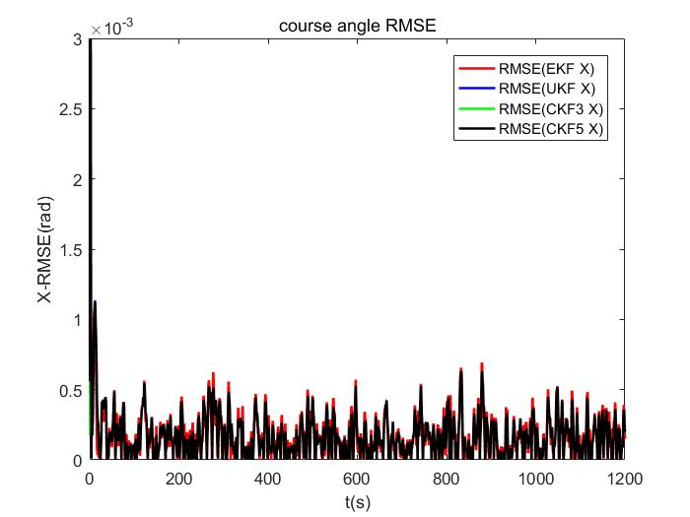

图7.4 直线跟踪航向角估计RMSE对比

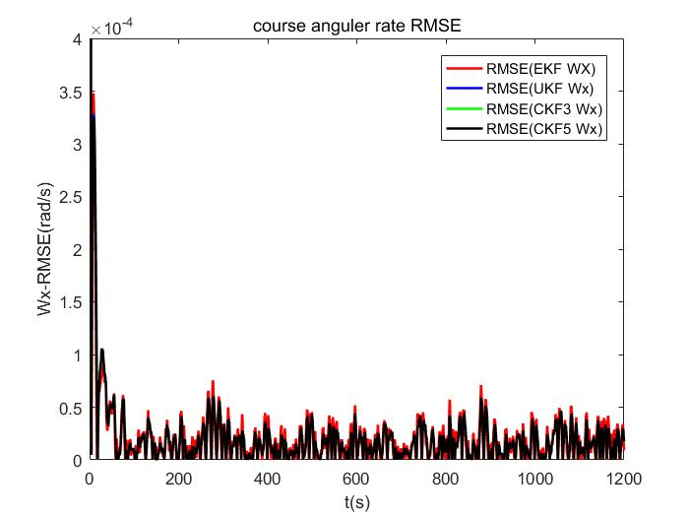

图7.5直线跟踪转艏率估计RMSE对比

为了更明显的看出几种方法的差异，绘制出航向角和航向角速率的估计RMSE如图7.4和图7.5，图7.4和图7.5由于噪声的存在不能很好的看出其估计性能的好坏，因此在图7.6中给出无人船所有五个状态的估计RMSE的平均值，在该图中可以明显的看出，五阶CKF的估计性能最好，UKF和三阶CKF的估计性能几乎持平，稍差于五阶CKF，其中EKF的估计性能较差，注意的是由于其差距非常小，为了更为直观的看出其差距将其进行相应倍数的放大，其具体放大倍数可看图18的横坐标轴的标注，根据RMSE均值直方图可以计算出，四种滤波方法对于北向位置x的估计RMSE均值最大差距为0.01684m，对于东向位置的最大差距为0.00238m，对于航速U的最大差距为0.003118m/s，对于航向角X的最大估计差距为0.00025428rad，对于航向角速率Wx的最大估计差距为0.00013825rad/s，因此这四种滤波方法对于无人船状态的估计效果可以说是几乎一致的，这和预想也是一致的，因为在直线路径跟踪中，航向角和航向角速率的变化在控制器的作用下几乎为零，所以无人船滤波模型几乎是线性的，因此EKF的非线性误差十分的小，UKF和CKF算法的优势体现不出来。在本次实验中EKF､UKF､ CKF3､ CKF5四种算法二十次蒙特卡洛平均运行时长分别为4.0633､5.0627､4.6628､5.1523，可以看出EKF算法运行时长最短，五阶CKF时间最长，由于几种方法的估计RMSE均值的差距几乎可以忽略不记，因此结合算法实施的简便性和运行时间以及估计RMSE均值，可以说EKF在直线路径跟踪中是一种很好的滤波方法。

图7.6 RMSE平均值对比

### 7.6.2 折线路径跟踪实验

仿真参数设置:

船舶运动状态初始值: x=[0;0;0;100;300;0]，Q = diag(1e-10，1e-10)，R=diag(1e-1，1e-1)，滤波器参数设置和控制器参数设置和7.5.1中直线路径跟踪实验一致

制导率参数设置:，Rk=300，设定路径点为[300 300; 1500 300; 2900 1900; 2900 3900; 1500 5500; 300 5500]'

仿真时长:1200s，采样间隔:h=0.1s；蒙特卡洛仿真次数:Nc=20

仿真结果见图7.7~图7.12

平均运行时长:EKF､UKF､ CKF3､ CKF5四种算法二十次蒙特卡洛平均运行时长分别为6.5953､8.5741､5.5463､7.988。

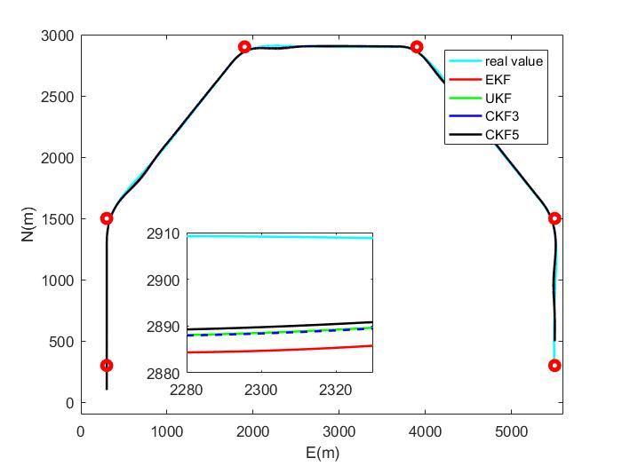

图7.7 折线路径跟踪效果对比

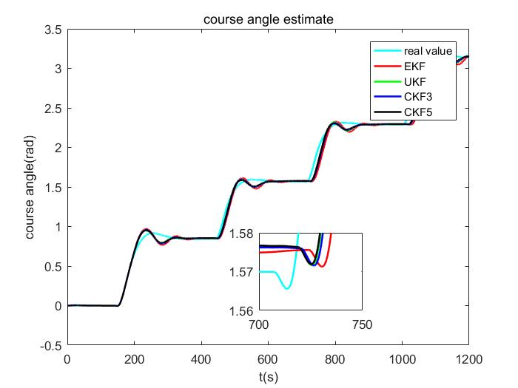

图7.8 折线路径跟踪航向角估计对比

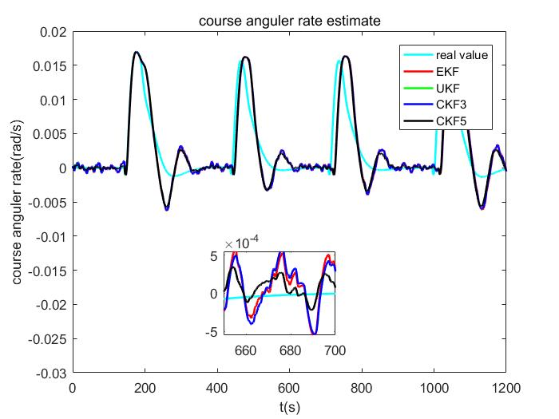

图7.9 折线路径跟踪转艏率估计对比

图7.7为折线路径跟踪效果，其中图例为real value的线为采用真实状态作为反馈得到的路径跟踪航线，其他的线均为采用滤波器估计值作为反馈值得到的路径跟踪航线，由图可以看出，几种滤波方法都能很好的提供路径跟踪控制器的反馈值，有局部放大图可以看出，应用五阶CKF的跟踪效果更贴近真实状态的跟踪效果。由图7.8看出，在每次路径点切换过程中其航向角需要发生一个较大的变化，其系统方程的非线性程度增强，EKF对于真实航向角的估计值由较大偏差，而其他三种方法几乎看不出差距。由图7.9可以看出，五阶CKF仍然是估计效果最好的，即估计的转艏率更加贴近真实值。

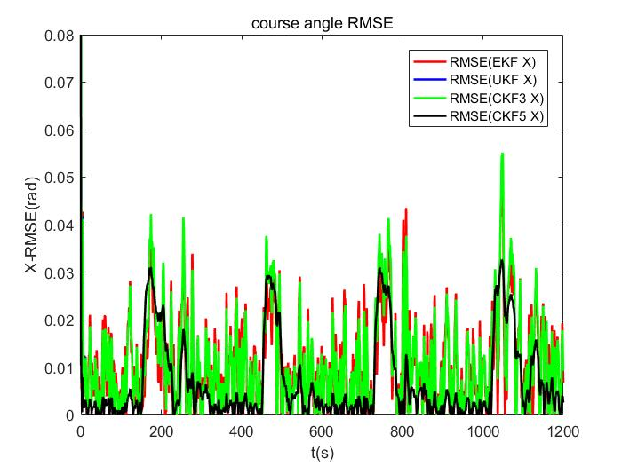

图 7.10 折线路径跟踪航向角RMSE对比

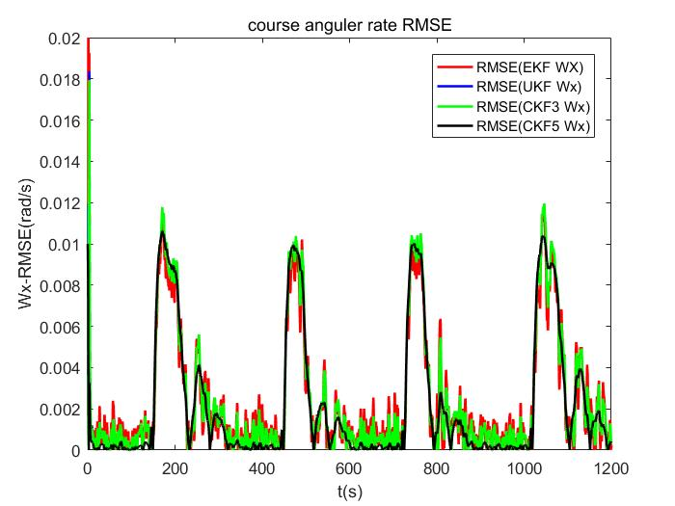

图7.11 折线路径跟踪转艏率RMSE对比

由图7.10和图7.11可以更加明显的看出五阶CKF对于航向角和转艏率的估计RMSE显著低于其他三种方法，为更直观看出几种方法的估计性能，给出四种方法对于无人船五种状态的估计RMSE均值对比图，由图7.12可以看，EKF的估计性能显著差于其他三种估计方法，这也很好的验证了了EKF的非线性误差对于估计性能的影响，由于其他三种方法都是基于采样点的估计方法，所以在折现路径跟踪中，估计效果好于EKF，又由于五阶CKF的采样点为51个，UKF和三阶CKF的采样点分别为11和10个，所以五阶CKF的估计性能优于UKF和三阶CKF，但其运行时间却是最长的。

图7.12 无人船状态估计RMSE平均值对比

### 7.6.3 定舵角回转运动实验

仿真参数设置:

船舶运动状态初始值: x=[0;0;0;100;300;0]，Q = diag(1e-10，1e-10)，R=diag(1e-1，1e-1)，滤波器参数设置和控制器参数设置和7.5.1中直线路径跟踪实验一致

舵角为固定值，设置为: 40*pi/180 rad

仿真时长:500s，采样间隔:h=0.1s

仿真结果见图7.13~7.15

平均运行时长:EKF､UKF､ CKF3､ CKF5四种算法二十次蒙特卡洛平均运行时长分别为2.7795､3.6975､2.6996､3.275。

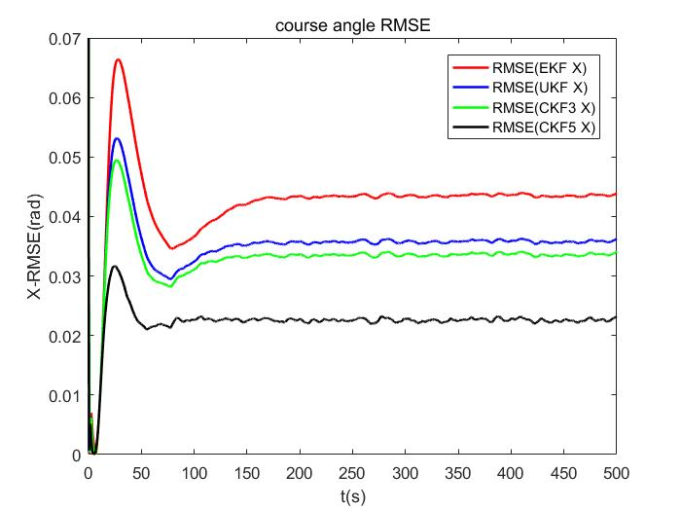

图7.13 无人船回转运动航向角RMSE

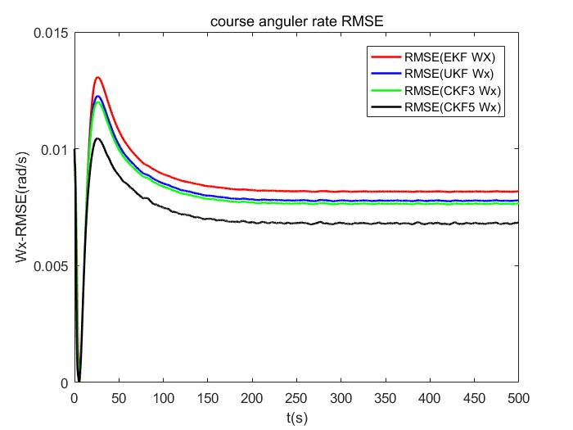

图7.14 无人船回转运动转艏率RMSE

由图7.13和图7.14以及图7.15可以明显的看出五阶CKF估计的RMSE比其他三种方法显著要小，EKF最差，UKF和三阶CKF的估计RMSE几乎相同，这是由于回转实验使得船舶艏向角始终处于变化之中，所以非线性程度增大，EKF的线性化舍入误差增大，导致其最终估计误差加大。7.6.1、7.6.2和7.6.3这三个实验很好的验证了7.5节对于EKF、UKF、三阶CKF和五阶CKF算法性能的分析，综合上面三次实验结果，可以得出，EKF在基于GNSS测量的无人船路径跟踪中可以很好的估计出船舶运动状态，且运算速度比其他三种方法快，若希望跟踪更加精确，可以使用UKF、三阶CKF或者五阶CKF估计。

图 7.15 无人船运动状态RMSE平均值对比

# 8 结论

由第6节和第7节的仿真结果表明，卡尔曼滤波器对于线性系统具有很好的估计效果，对于非线性系统，本次实验用到的四种非线性滤波方法中， EKF运算速度最快，但是当无人船航向角变化时，EKF估计误差较大，而其他三种方法都具有很好的估计效果。5阶CKF牺牲了运算速度来换取估计精度，其估计均方误差最小，但速度最慢，而3阶CKF和UKF估计速度和精度介于EKF和5阶CKF之间，因此，对于无人船路径点跟踪的运动状态估计，3阶CKF和UKF滤波方法可以很好的满足其精度和速度要求。

# 附录A 无人船模型参数

|  |  |  |
| --- | --- | --- |
| 纵向X方程参数 | 横向Y方程参数 | 艏向N方程参数 |
|  |  |  |
|  |  |  |

# 参考文献

[1] Fossen TI. Marine craft hydrodynamics and motion control, 2nd edn. Wiley, Hoboken, pp 448–450 , 2021

[2] Thor I. Fossen,Morten Breivik. Line-of-Sight Path Following of Underactuated Marine Craft, ieee.org, 2003

[3] Gade KT,he seven ways to find heading. R Inst Navig 69:955–970 , 2016

[4] Farrell JA . Aided navigation: GPS with high rate sensors. McGraw-Hill, New York, 2008

[5] Bar-Shalom Y, Li XR, Kirubarajan T. Estimation with applications to tracking and navigation: theory, algorithms, and software. Wiley, New York, 2001

[6] Fossen S, Fossen TI . Five-state extended Kalman filter for estimation of speed over ground (SOG), course over ground (COG), and course rate of unmanned surface vehicles (USVs): experimental results. Sensors 21:7490, 2021

[7] Jin, X. B.,Robert Jeremiah, R. J. The New Trend of State Estimation: From Model-Driven to Hybrid-Driven Methods. Sensors (Basel), 2021

[8] Jin, X.B.; Sun, S.L.; Wei, H.; Yang, F.B. Advances in multi-sensor information fusion: Theory and applications 2017. Sensors 2018, 18, 1162.

[9] Chislett MS, Strøm-Tejsen J. Planar motion mechanism tests and full-scale steering and maneuvering predictions for a mariner class vessel. Technical Report Hy-5, Hydro- and Aerodynamics Laboratory, Lyngby, Denmark, 1965

[10] Nomoto K, Taguchi T, Honda K, Hirano S. On the steering qualities of ships. Technical Report. International Shipbuilding Progress, vol. 4, 1957

[11] Fossen, Thor I.. Line-of-sight path-following control utilizing an extended Kalman filter for estimation of speed and course over ground from GNSS positions, Journal of Marine Science and Technology,pp 806-813, 2021

[12] S. J. Julier and J. K. Uhlmann, Unscented Filtering and Nonlinear Estimation. Proceedings of the IEEE, vol. 92, no. 3, pp. 401-422, 2004.

[13] I. Arasaratnam and S. Haykin,. Cubature Kalman Filters, IEEE Transactions on Automatic Control, vol. 54, no. 6, pp. 1254-1269, 2009.

[14] S. Wang, J. Feng, and C. K. Tse. Spherical Simplex-Radial Cubature Kalman Filter, IEEE Signal Processing Letters, vol. 21, no. 1, pp. 43-46, 2014.

[15] 赵曦晶. 五阶容积卡尔曼滤波算法及其应用, 红外与激光工程，2015

[16] 李兆铭. 高阶球面单形—径向容积求积分卡尔曼滤波算法, 通信学报，2017